环校北路、环校东路电子围栏建设简介

环校北路（学院北二门以东）至环校东路围栏长700米；因早期建设围墙高度不够，导致部分学生违规翻墙进出，增加管理难度，存在安全隐患。本次拟按照“国家质量监督检验检疫总局”和“国家标准化管理委员”会发布的国家标准（GB/T29315—2012），对该段围墙进行电子围栏建设，最终与前期电子围栏系统形成对接，构成统一安防设施。基本建设简介如下：
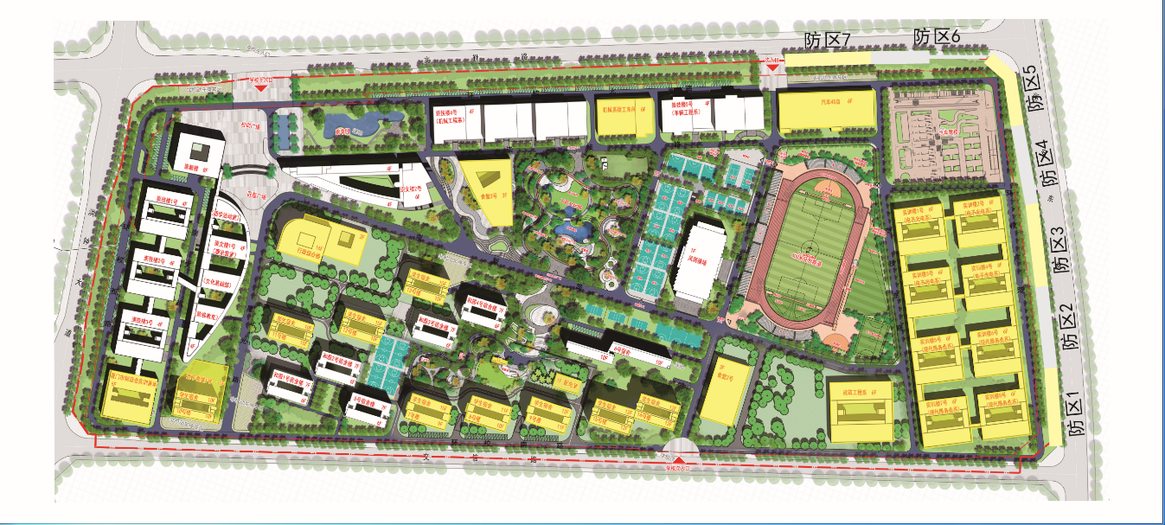

一、基本功能：
触网（断线、短路）报警功能：当人体空手或持械触碰围栏单线即触发报警，系统自动切换到低能量脉冲高压状态，对入侵者产生非伤害性电击威慑，同时触发警灯、警报、监控视频和值班室电子地图显示，具有触网、断线、短路、灵敏度自检、雨水探测辅助、掉电、防拆、双回路报警及信号采集，配备DC15V独立开关电源供电降低故障率。
模式切换功能：可根据现场情况，在脉冲（高电压）、感应（低电压）、智能（二合一）三种工作模式中自由选择。
二、防区设置：
建设围墙长度为700米，以值班室为电子地图显示区，划分为7个防区，每个防区长约100米，布设2个高清摄像头。初步设定可在原有围栏基础上布防4线电子围栏，每线高度间距0.2米—0.25米，围墙总高度可增高至少0.8米—1.0米。
三、系统结构：
1.系统采用集中统一供电，探测器与主机之间采用CAN总线通讯方式，电源线与通讯线采用RVV2*1.5多股铜线。
2.撑力支架采用Φ32不锈钢材质承力杆，长度不少于1米。
3.围墙水泥柱顶部用M12膨胀螺栓安装支架底座。底座为不锈钢材质，满足变向要求。
4.电子围栏按间距为 20CM 并列4根能量传导线，高强度承力杆间距30米，中间挂线杆间距4米，可实现增高80cm。
5.每10米挂设反光警示标牌一块。
6.每个防区设置5个声光警报器，2个高清监控，1个避雷器，1个高频警号。
7.前端探测器通过网络连接至监控中心主机与管理平台，统一管理前端电子围栏各个防区对电子围栏各个防区远程设防/撤防/调节参数等，并实时显示各个防区工作状态/报警情况。防区报警时，联动监控画面，快速准确定位入侵者位置。
四、主要功能：
1.触网报警：当人体空手触摸单根合金绳（或隔着衣服触碰）时立刻报警，同时切换到高压模式，输出报警信号（时间可调），液晶屏点亮并有
报警声音提示。配套预警音响功能：对靠近电子围栏的不法份子给予高音警告。
2.断线报警：当合金线被剪断时立刻报警，同时切换到高压模式，输出报警信号（时间可调），液晶屏点亮并有报警声音提示。
3.短路报警：当合金线被左右或上下短接时立刻报警，同时切换到高压模式，输出报警信号（时间可调），液晶屏点亮并有报警声音提示。
4.模式切换：可根据实际需要，切换探测器的工作模式：感应模式、高压模式、智能模式自由组合。
5.感应模式：即无电感应模式，触摸报警，无电击；
6.高压模式:此工作模式即传统的高压脉冲电子围栏系统，主要报警方式有断线报警和短路报警，触摸单线有电击，无报警信号输出。
五、质量要求：
1.为确保脉冲电子围栏系统安全稳定性，需提供国家认监委认可的检测（检验）机构出具的有效检测（检验）报告复印件。
2.根据校园场景的特殊特点，合理分布点位，覆盖所有重点监控点位，不同场景采用不同类型或功能的设备满足特殊监控需要。
3.监控视频联动报警存储管理架构根据采购人监控建设规划，前端设备通过网络光纤连接主干网络传输纳入学院监控平台进行统一管理。
★4.采购响应供应商应将本次电子围栏建设接入学院周界报警系统管理，实现对电子围栏各个防区远程设防/撤防/调节参数等，并实时显示各个防区工作状态/报警情况。防区报警时，联动监控画面，快速准确定位入侵者位置。谈判响应供应商须对此作出书面承诺，否则视为无效谈判响应。
六、交付期：
自采购结果公示后的15个日历日内提交采购人验收，供应商递交采购响应文件即视为对此已作出承诺。
七、报价表
序号 | 货物（服务）名称 | 技术参数要求 | 数量 | 单位 | 品牌型号 | 金额（元）
1 | 双防区感应智能探测器 | ▲1、具有三种工作模式：感应、智能、脉冲三种工作模式，可自由选择工作状态。智能模式时，首次触摸电网单线（带绝缘防护）提示触网报警，持续触摸具有电击警示。人性化、全面化防范入侵。需提供国家认监委认可的具有CNAS或CMA资质标识的检验（检测）机构出具的检验（检测）报告复印件。 2、性能指标：液晶中文显示。主要报警方式为：断线、短路、触网。  功能特性：防拆、双回路报警及信号采集；可控防区：2个。  供电：AC220V 50Hz；DC12V ≤30W；  脉冲持续时间：≤0.1S；每个脉冲最大能量：5.0J（焦耳）  适用温度：-40℃～+55℃；适用相对湿度：≤95%  3、低压900-1000KV，高压5000-9999KV（行业标准不得超过10000V)  4、输出接口：TCP/IP通讯接口，DC12V报警输出接口，常开/常闭信号输出接口  ▲5、安全性：首次触网只报警无电击，人性警示；持续触摸（3秒）转换高压模式采用脉冲高电压（脉冲峰值5KV-9KV）和低能量（小于5个焦耳）的打击方式，每秒钟发出一个高压脉冲信号，因而造成威慑的同时不会对人构成任何伤害。为确保脉冲电子围栏系统安全稳定性，需提供国家认监委认可的具有CNAS或CMA资质标识的检验（检测）机构出具的检验（检测）报告复印件。  6、远程控制：在监控中心可以通过控制键盘（或管理软件）对前端的电子围栏探测器进行布防/撤防、高压/低压工作模式转换等操作  7、备用电池接口：可以外接12V4AH/12V7AH铅酸充电蓄电池，平常主电源给蓄电池浮充电流，当主电掉电时，备电自动投入可正常工作8小时。  8、提供IEC认证等真实可查。  9、外观尺寸：350*250*120；重量：5KG | 3 | 台
5 | 网络摄像机 | - 1/2.7英寸CMOS；像素≥400万；内置GPU芯片；  - 内置麦克风及扬声器；内置暖光灯和红外补光灯；最低照度彩色：≤0.0002lx，黑白：≤0.0001 lx；  - 可通过IE浏览器开启/关闭补光灯或使补光灯在低照度下自动开启红外灯和白光灯可独立双路控制，可设置为手动、自动及关闭；  - ▲支持人脸侦测功能，可对经过设定区域的行人进行人脸检测,当检测到人脸后,可联动抓拍人脸图片、录像及给出报警提示；支持对齐刘海遮挡眉毛、头发遮挡眼镜、戴普通眼镜、戴墨镜、戴彩色眼镜、戴帽子、戴头戴式耳机、半边人脸、戴口罩、侧脸方式的人脸进行检测。需提供国家认监委认可的具有CNAS或CMA资质标识的检验（检测）机构出具的检验（检测）报告复印件。  - ▲支持人员、机动车、非机动车区分检验，备智能分析抗干扰功能，当小狗、树叶等非人或车辆目标经过检测区域时，不会触发报警。需提供国家认监委认可的具有CNAS或CMA资质标识的检验（检测）机构出具的检验（检测）报告复印件。  - 支持内置语音播放，不同智能行为分析可设置联动不同的声音，播放次数可设置为1~10次，白光可设置常亮与闪烁模式，闪烁频率、时长、周期可设；  - 可通过客户端软件或IE浏览器对音频文件进行管理，支持音频文件预览播放，内置语音文件21种，支持通过设备自带mic、客户端软件或IE浏览器进行自定义音频文件录制，支持自定义音频文件上传及下载，自定义音频支持PCM/G711A/G711/AAC4种编码格式的WAV/PCM/MP3三种文件格式；  - 当绊线入侵; 区域入侵;物品遗留; 物品消失; 徘徊; 停车; 快速移动;人员聚集;进入区域;离开区域等智能分析行为达到设定的值时，可通过客户端软件或IE浏览器给出报警提示 ;  - 可将视频图像存储至SD卡、FTP、NAS或客户端，支持SD卡热拔插，支持≥256GB SD卡；  - 支持DC12V/POE供电方式。 | 12 | 台
6 | 43寸信息发布屏 | 1、工业级设计：液晶面板专为长时间使用而特别设计  2、金属防暴：金属外壳，防暴玻璃，高强度，高散热，避免公共场所电磁干扰  3、多种素材：视频，图文，网页，监控直播，流媒体直播，时间日期，台标，天气等  4、多样展示：画面任意分割进行素材展示，支持循环、定时、插播、垫片等多种播放模式  5、远程管理：统一平台管理，采用B/S架构，节目分时分地管理，并能提供终端运行数据报表  6、更新便捷：支持远程平台下发，支持本地U盘插入直接播放  7、信息安全：平台数据加密传输，节目发布多级权限审核限制，终端密码保护 | 1 | 台
7 | 前段设施设备 | 传感器、反馈线、监控、防水箱、交换机、声光警报器等 | 1 | 项
8 | 建设主要材料 | 加厚不锈钢终端杆，不锈钢万向底座，铝合金承力杆，多股合金绳，紧线器，线连接器，拉力弹簧，加厚不锈钢防水箱，国标2*1.5铜电线，摄像机抱箍支架，六类非屏蔽双绞线，设备箱，避雷器支架 | 1 | 批
9 | 建设辅助耗材 | 终端杆，绝缘子，中间承力杆，警示牌，接地桩，声光报警器底座，智能感应连接馈线，挂板，终端杆，堵头，中间承力杆，堵头，花篮螺丝，钢丝绳，终端杆，承力杆，自攻钉，中间承力杆，万向底座，锁紧螺栓，终端杆万向底座锁，紧螺栓，PVC管，其他辅材 | 1 | 批
10 | 人工 | 前期树枝杂草清理，挖槽布线，安装立杆设备，软件接入调试 | 1 | 项
合计总金额（小写 单位：元）
合计总金额（大写）

注：1、以上所有带“▲”条款的技术内容，需按技术参数要求提供对应的佐证材料，如未明确要求提供佐证材料
的，谈判响应供应商必须提供产品彩页或检测报告或产品说明书或承诺书进行佐证（技术内容条款有要求作证资
料的，以技术内容条款要求为准），如未提供将视为未实质性响应谈判文件要求。
2、本次报价控制价为：120000元。
3、供应商应视为此次报价为此项目的所有费用，其他所有费用由供应商承担，请知悉！

采购响应供应商全称（加盖公章）：
联系人：
联系方式：
日 期：

